**Aktyviausieji mokyklos bibliotekos skaitytojai ir klasės 2017–2018 m. m.**

Baigėsi dar vieni mokslo metai. Kasmet yra atliekama analizė, kuria siekiama išaiškinti aktyviausius mokyklos bibliotekos skaitytojus ir skaitančias klases. Ši analizė buvo atlikta remiantis mokyklų bibliotekų informacinės sistemos (MOBIS) suformuotomis ataskaitomis. Žemiau pateiktose diagramose ir lentelėje pateikta:

* kiekvienos klasės užregistruotų skaitytojų skaičius procentais;
* knygų į namus išduotis;
* konkrečios klasės vidutiniškai vienam skaitytojui išduotų knygų skaičius;
* klasių aktyviausių skaitytojų sąrašas.

1. **Užregistruotų skaitytojų skaičius**

Diagrama 1



1 diagramoje pateikiamas konkrečios klasės mokyklos bibliotekoje užregistruotų skaitytojų skaičius procentais, tenkantis klasės bendram mokinių skaičiui. Pirmų klasių tarpe daugiausiai bibliotekos skaitytojų yra 1a klasėje (100%). Pirmaujanti skaitytojais (85%) tarp antrų klasių yra 2a klasė, tarp trečių klasių – 3a (89%). Vienintelėje ketvirtoje klasėje bibliotekos skaitytojų yra 85% visų mokinių skaičiaus.

**2. Knygų į namus išduotis**

Diagrama 2.1.

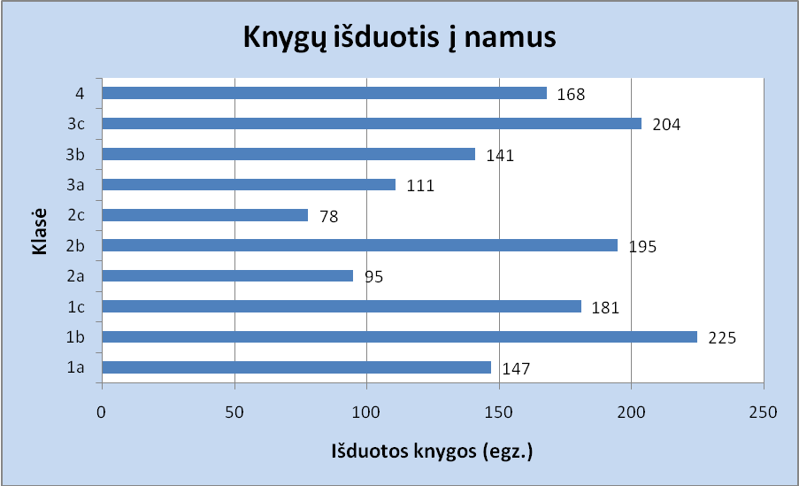

2.1. diagramoje pateikti duomenys parodo atitinkamos klasės skaitytojams išduotų knygų į namus skaičių 2017–2018 m.m. Tarp pirmų klasių knygų išduotimi pirmauja 1b klasė – 225 knygos. Išduotų knygų skaičiumi tarp antrų klasių lyderiauja 2b klasė – 195 knygos. Daugiausiai knygų tarp mokyklos trečių klasių mokinių perskaitė 3c klasės skaitytojai – 204. Ketvirtos klasės skaitytojai nagrinėjamame laikotarpyje perskaitė 168 knygas.

Diagrama 2.2.

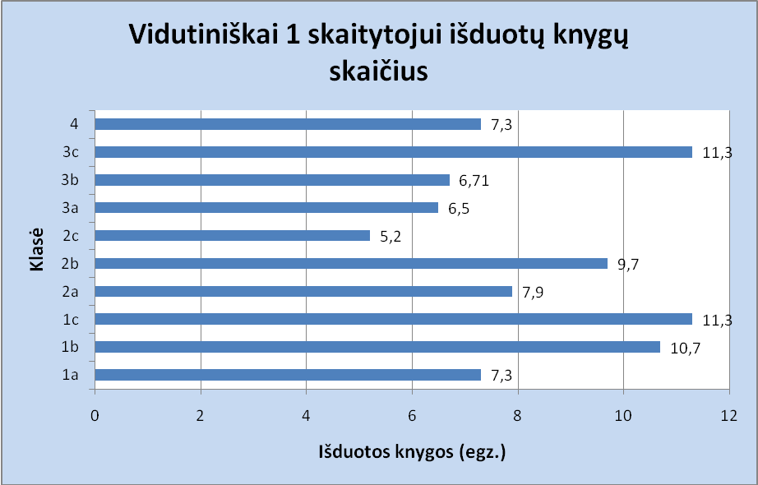

2.2. diagramoje pateikti duomenys parodo kiekvienos klasės vienam skaitytojui išduotų į namus knygų vidurkį.

**3. Aktyviausi klasių skaitytojai**

1 lentelėje yra pateiktas kiekvienos klasės mokyklos bibliotekos aktyviausiųjų skaitytojų sąrašas ir jų išduotų į namus knygų skaičius 2017–2018 m.m.

Lentelė 1

|  |  |  |  |
| --- | --- | --- | --- |
| **Eil.Nr.** | **Klasė** | **Vardas, pavardė** | **Išduotų knygų** |
|  |  |  | **skaičius (egz.)** |
| 1. | 1a | Nojus Žentelis | 28 |
| 2. | 1b | Vakarė Vitkauskaitė | 26 |
| 3. | 1c | Amelija Kiuberytė | 31 |
| 4. | 2a | Faustas Jarukas | 14 |
| 5. | 2b | Milena Uksaitė | 20 |
| 6. | 2c | Orinta Stanevičiūtė | 19 |
| 7. | 3a | Matas Adomavičius | 28 |
| 8. | 3b | Odeta Klinkevičiūtė | 19 |
| 9. | 3c | Rebeka Latviūnaitė | 25 |
| 10. | 4 | Arnas Lisovskis | 20 |

Aktyviausi mokyklos bibliotekos skaitytojai klasių srautuose yra paryškinti oranžine spalva. Daugiausiai knygų tarp pirmų klasių perskaitė 1c klasės mokinė **Amelija Kiuberytė**, tarp antrų klasių – 2b klasės mokinė **Milena Uksaitė**. Tarp trečių klasių nepralenkiamas skaitytojas yra 3a klasės mokinys **Matas Adomavičius**, o tarp klasiokų ketvirtokų daugiausiai knygų perskaitė **Arnas Lisovskis**.

Remiantis aukščiau pateiktų diagramų duomenimis, aktyviausiais bibliotekos lankytojais tapo **1b, 2b, 3c** klasių mokiniai.

Aktyviausi mokyklos bibliotekos skaitytojai 2017–2018 m.m užbaigimo šventėje buvo apdovanoti originaliais padėkos raštais ir Elonos Ežerinytės knygelėmis „Šunojaus diena“, kurias mokyklos bibliotekai skyrė labdaros ir paramos fondas „Švieskime vaikus“.

**Sveikiname aktyviausius mokyklos bibliotekos skaitytojus ir dažniausiai į biblioteką užsukančius klasių mokinius**!

Bibliotekininkė Lilija Grigėnienė

